Resolución del Pleno del Instituto de Transparencia, Acceso a la Información Pública y Protección de Datos Personales del Estado de México y Municipios, con domicilio en Metepec, México, de fecha cuatro (04) de junio de dos mil veinticinco.

VISTO el expediente electrónico formado con motivo del recurso de revisión 00248/INFOEM/AD/RR/2025, interpuesto por XXXX, en lo sucesivo la Recurrente; en contra de la falta de respuesta del Tribunal Estatal de Conciliación y Arbitraje, en lo subsecuente el Sujeto Obligado, se procede a dictar la presente resolución:

A N T E C E D E N T E S

PRIMERO. Del Acceso a Datos Personales.
- Con fecha tres de diciembre de dos mil veinticuatro, la Recurrente presentó a través del Sistema de Acceso, Rectificación, Cancelación y Oposición de Datos Personales del Estado de México (SARCOEM) ante el Sujeto Obligado la solicitud de acceso a los datos personales registrada bajo el número de expediente 00004/TRIECA/AD/2024, mediante la cual requirió le fuese entregado lo siguiente:

“requiero dos copias certificadas del acta de fecha 08 de octubre de 2024, contenida dentro del Juicio laboral SAT32/2024. (en la cual se declara como única y legitima beneficiaria a la hoy suscrita). del índice de la Sala auxiliar de Tlalnepantla de este sujeto obligado. junto al presente escrito exhibo los documentos para acreditar mi personalidad, no omito manifestar que los documentos son menores a 20 fojas, por lo que procede su otorgamiento de forma gratuita..” (Sic)

Modalidad de entrega: Copias certificadas
- Al momento de ingresar la solicitud de información la entonces SOLICITANTE entrego un documento en formato pdf, cuyo contenido grosso modo es el siguiente.
DEF_merged.pdf: documento que contiene el Acta de defunción del esposo de la solicitante, Acta de Matrimonio y como credencial de identificación el INE.

SEGUNDO. De la falta de respuesta del Sujeto Obligado.
- En el expediente electrónico se observa que el Sujeto Obligado omitió dar respuesta a la solicitud de acceso a datos personales. Derivado de lo anterior, se constituye la figura de la Negativa Ficta, cuya esencia consiste en atribuir un efecto negativo de la autoridad administrativa frente a las instancias y solicitudes que hagan los particulares.

TERCERO. Del recurso de revisión.
- En fecha veinticuatro de enero de dos mil veinticinco, el Recurrente interpuso el presente recurso de revisión, el cual fue registrado en el SARCOEM con el expediente número 00248/INFOEM/AD/RR/2025, manifestando lo siguiente:
- Acto Impugnado:
“LA OMISIÓN DE RESPONDER A MI SOLICITUD ARCO..” (Sic)

- Razones o Motivos de Inconformidad:
“El derecho de acceso a la información pública está consagrado en el artículo 6° de la Constitución Política de los Estados Unidos Mexicanos, así como en las leyes generales y locales que regulan la transparencia y el acceso a la información. Este derecho impone la obligación a los sujetos obligados de proporcionar una respuesta oportuna, completa y clara a las solicitudes de información dentro de los plazos establecidos por la normatividad aplicable. En el caso específico, la falta de respuesta por parte de la autoridad competente dentro del plazo legal constituye una violación directa al derecho fundamental de acceso a la información pública. Esta omisión afecta los principios de transparencia y rendición de cuentas, pilares esenciales del Estado democrático. El artículo 222, fracción II, de la [Ley de Transparencia correspondiente] señala como causa de responsabilidad administrativa la falta de respuesta a las solicitudes de información en los plazos previstos. La autoridad, al no emitir respuesta, incumple con esta disposición legal, lo cual genera una afectación directa a mi derecho constitucional y legal.Por tanto, se solicita que la autoridad garantice la emisión de la respuesta en los términos previstos por la ley y que se sancione a los servidores públicos responsables de esta omisión, conforme a lo dispuesto en la normatividad aplicable. Esta conducta omisiva vulnera el principio de máxima publicidad, que obliga a los sujetos obligados a privilegiar la divulgación de la información, salvo casos de excepción claramente previstos en la ley. Con fundamento en lo anterior, se exige la inmediata atención a la solicitud presentada, la reparación de la afectación causada por la omisión de la autoridad, y la imposición de las sanciones correspondientes a los servidores públicos que hayan incurrido en este incumplimiento, SIENDO PROCEDENTE DAR VISTA AL ORGANO DE CONTROL INTERNO SOBRE LA PRESENTE ACTIVIDAD ADMINISTRATIVA..” (Sic)

- Como anexo al medio de impugnación el RECURRENTE anexo nuevamente los documentos que fueron descritos en el párrafo dos del presente recurso de revisión.

CUARTO. Del turno del recurso de revisión.
- En fecha veinticuatro de enero de dos mil veinticinco, el recurso de revisión de mérito se registró en el SARCOEM y fue turnado a la Comisionada María del Rosario Mejía Ayala, a efecto de que decretara su admisión o desechamiento, ello en términos de los artículos 11 y 127 de la Ley de Protección de Datos Personales en Posesión de Sujetos Obligados del Estado de México y Municipios, con relación al diverso 185, fracción I, de la Ley de Transparencia y Acceso a la Información Pública del Estado de México y Municipios, de aplicación supletoria a la citada Ley de Protección de Datos Personales por disposición de su artículo 11.

QUINTO. De la Admisión del recurso de revisión.
- En fecha veinticuatro de enero de dos mil veinticinco, conforme a lo dispuesto en los artículos 11, 127 y 131, de la Ley de Protección de Datos Personales en Posesión de Sujetos Obligados del Estado de México y Municipios, y el artículo 185, fracción II, de la Ley de Transparencia y Acceso a la Información Pública del Estado de México y Municipios de aplicación supletoria, se admitió el presente recurso de revisión a través del acuerdo de admisión respectivo.

SEXTO. De la exhortación a conciliar.
- El ocho de abril de dos mil veinticinco, se emitió el acuerdo para exhortar a las partes a una conciliación. Al respecto, ninguna de las partes manifestó su voluntad para conciliar tal y como se observa en la siguiente imagen:
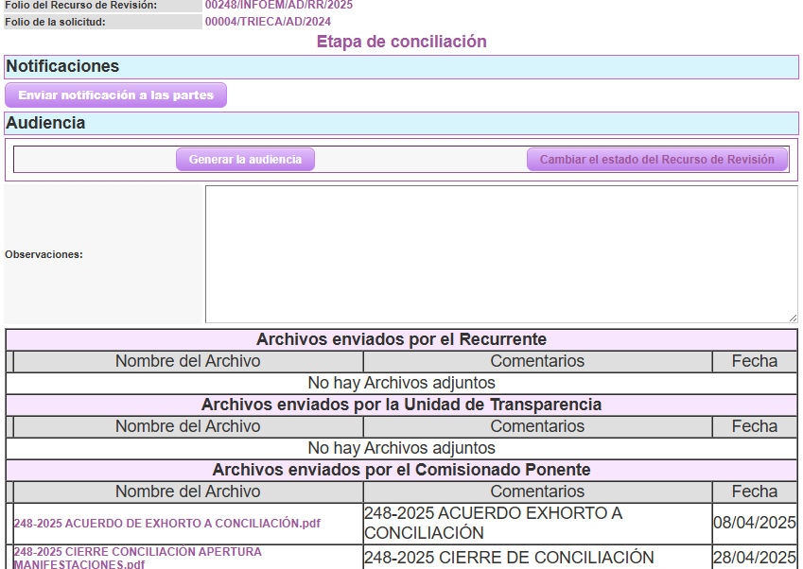

- Ante la imposibilidad de llegar a un acuerdo conciliatorio, el día veintiocho de abril de dos mil veinticinco, se tuvo por precluido el periodo para aceptar la conciliación iniciando así la etapa de instrucción.

SÉPTIMO. De la etapa de instrucción.
- Seguidamente el veintiocho de abril de dos mil veinticinco, se aperturo al etapa de manifestaciones de la cual se observa en el expediente electrónico que el SUJETO OBLIGADO y la RECURRENTE fueron omisos en manifestar lo que a su derecho conviniera y asistiera, respectivamente, tal y como se muestra a continuación.
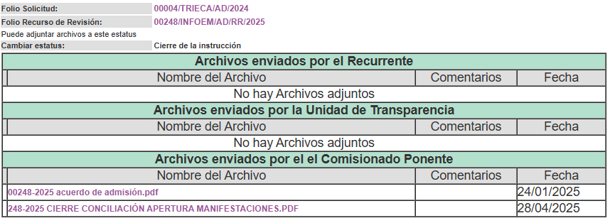

OCTAVO. Del cierre de instrucción.
- Así, una vez transcurrido el término legal, se decretó el cierre de instrucción en fecha doce de mayo de dos mil veinticinco, en términos del artículo 185 fracción VI de la Ley de Transparencia y Acceso a la Información Pública del Estado de México y Municipios, de aplicación supletoria, iniciándose el término legal para dictar resolución definitiva del asunto.

NOVENO. De la ampliación del término para resolver.
- En fecha trece de mayo de dos mil veinticinco, se amplió el término para resolver el recurso de revisión en términos del artículo 133, de la Ley de Protección de Datos Personales en Posesión de Sujetos Obligados del Estado de México y Municipios, por un plazo de veinte días hábiles.

C O N S I D E R A N D O

PRIMERO. De la competencia.
- El Instituto de Transparencia, Acceso a la Información Pública y Protección de Datos Personales del Estado de México y Municipios, es competente para conocer y resolver el presente Recurso de Revisión interpuesto por la parte recurrente, conforme a lo dispuesto en los artículos 5°, párrafos trigésimos séptimos, trigésimo octavo y trigésimo noveno, fracciones I, II, III, IV y V de la Constitución Política del Estado Libre y Soberano de México; 1°, 2°, fracciones II y IV; 13, 29, 36, fracciones I y II; 176, 178, 179, 181 párrafo tercero, 185, 188 y 189 de la Ley Transparencia y Acceso a la Información Pública del Estado de México y Municipios; 7°, 9°, fracciones I y XXIV, así como los artículos 1°, 4°, fracción XXII 81, 82, fracción III, 119 y 137, fracción I, de la Ley de Protección de Datos Personales en Posesión de Sujetos Obligados del Estado de México y Municipios, y 11 del Reglamento Interior del Instituto de Transparencia, Acceso a la Información Pública y Protección de Datos Personales del Estado de México y Municipios.

SEGUNDO. Sobre los alcances del recurso de revisión.
- Derivado de la impugnación realizada, es menester señalar que el recurso de revisión inmerso en la Ley de Protección de Datos Personales en Posesión de Sujetos Obligados del Estado de México y Municipios en sus artículos 127, 129, así como en la Ley de Transparencia vigente en la entidad, tiene el fin y alcance que señalan los numerales 176, 179, 181 párrafo cuarto, 194 y 195 y demás aplicables de la Ley de Transparencia y Acceso a la Información Pública del Estado de México y Municipios vigente, supletoria en materia de acceso a datos personales, el cual será analizado conforme a las actuaciones que obren en el expediente electrónico, con la finalidad de reparar cualquier posible afectación al derecho de acceso a la información pública y garantizando el principio rector de máxima publicidad.

TERCERO. Estudio de improcedencia y sobreseimiento.
- Este Instituto, previo al análisis de fondo del presente asunto, realizará el estudio preferente y oficioso de las causales de sobreseimiento e improcedencia, en lo que corresponde a las causales de improcedencia, el artículo 112 de la Ley General de Protección de Datos en Posesión de Sujetos Obligados, indica las siguientes:
Artículo 112. El recurso de revisión podrá ser desechado por improcedente cuando:
I. Sea extemporáneo por haber transcurrido el plazo establecido en el artículo 103 de la presente Ley;
II. El titular o su representante no acrediten debidamente su identidad y personalidad de este último;
III. El Instituto o, en su caso, los Organismos garantes hayan resuelto anteriormente en definitiva sobre la materia del mismo;
IV. No se actualice alguna de las causales del recurso de revisión previstas en el artículo 104 de la presente Ley;
V. Se esté tramitando ante los tribunales competentes algún recurso o medio de defensa interpuesto por el recurrente, o en su caso, por el tercero interesado, en contra del acto recurrido ante el Instituto o los Organismos garantes, según corresponda;
VI. El recurrente modifique o amplíe su petición en el recurso de revisión, únicamente respecto de los nuevos contenidos, o
VII. El recurrente no acredite interés jurídico.

- Con base en lo establecido en el precepto de referencia, a la fecha que se resuelve no se actualizan las causales de improcedencia; ya que la Recurrente presentó su recurso dentro del término de quince días otorgado por la Ley; no se tiene conocimiento de que el Instituto o, en su caso, los Organismos garantes hayan resuelto anteriormente en definitiva sobre la materia del mismo; se actualizó la causal de procedencia establecida en la fracción II, del artículo 103, de la Ley General de Protección de Datos en Posesión de Sujetos Obligados: no se tiene conocimiento de que se esté tramitando ante los tribunales competentes algún recurso o medio de defensa interpuesto por la Recurrente, o en su caso, por el tercero interesado, en contra del acto recurrido ante el Instituto o los Organismos garantes, el particular no amplió su solicitud a través de su medio de impugnación y no fue necesario que el Recurrente acreditara su interés jurídico, ya que es la titular de los datos personales solicitados.

- Por otra parte, el artículo 113, de la Ley General de Protección de Datos en Posesión de Sujetos Obligados, vigente a la fecha de la solicitud de información, consagra lo relativo al sobreseimiento, en los términos siguientes:
Artículo 113. El recurso de revisión solo podrá ser sobreseído cuando:
I. El recurrente se desista expresamente;
II. El recurrente fallezca;
III. Admitido el recurso de revisión, se actualice alguna causal de improcedencia en los términos de la presente Ley;
IV. El responsable modifique o revoque su respuesta de tal manera que el recurso de revisión quede sin materia, o
V. Quede sin materia el recurso de revisión

- Del análisis realizado por este Instituto, no se actualiza ninguna de las causales de sobreseimiento mencionadas; ya que la Recurrente no se ha desistido del recurso, no existe constancia que permita inferir que el particular haya fallecido; asimismo, no se advierte que el recurso de revisión actualice alguna causal de improcedencia establecida en el artículo 112, de la Ley citada, asimismo el responsable no modificó su respuesta de tal manera que haya dejado sin materia el presente recurso de revisión ni que se haya quedado sin materia por alguna otra circunstancia, siendo oportuno entrar al estudio de fondo del presente asunto.

CUARTO. Estudio y resolución del asunto.
- Antes del entrar al estudio, cabe precisar que el Sujeto Obligado no realizó pronunciamiento alguno, pues no se debe perder de vista que el objeto del presente fallo nace a la vida jurídica en el momento en el que el particular reviste la figura de Recurrente interponiendo dicho medio de impugnación, el cual tiene como motivo de inconformidad la omisión de la autoridad en dar respuesta a su solicitud, en consecuencia se actualizan las hipótesis, señaladas en las fracciones VII y XI del artículo 129 de la Ley de Protección de Datos Personales en Posesión de Sujetos Obligados del Estado de México y Municipios, resultando procedente la interposición del recurso de revisión cuando no se dé respuesta a una solicitud para el ejercicio de los derechos ARCO.

- Así las cosas, ante la omisión del Sujeto Obligado para dar respuesta al Recurrente, se advierte lo que en la doctrina se le conoce como negativa ficta, figura jurídica cuya esencia consiste en atribuir un efecto negativo al silencio de la autoridad administrativa frente a las instancias y solicitudes que hagan los particulares.

- En este sentido la negativa ficta constituye una presunción legal, en el entendido de que donde no hubo respuesta por parte del Sujeto Obligado existe, una resolución de rechazo ante la solicitud del ciudadano; ya que efectivamente, dicha figura se encuentra íntimamente vinculada con los derechos de acceso, rectificación, cancelación y oposición de datos personales, consagrados en nuestra Carta Magna, es por ello que constituye un instrumento que garantiza la posibilidad de defensa del particular en contra de la incertidumbre jurídica y que tiende a realizar ese Estado de Derecho en el que, el particular, tiene siempre una vía de defensa.

- En este sentido en el marco del derecho de acceso a la información pública, la figura de la negativa ficta brinda al ciudadano la oportunidad de inconformarse en los casos en que estime violentado su derecho; en consecuencia, resulta indispensable subrayar que el derecho de acceso a los datos personales implica que los titulares puedan acceder, solicitar y ser informados sobre sus datos personales en posesión de los sujetos obligados, como se establece en el artículo 98 de la Ley de Protección de Datos estatal, que a la letra estipula lo siguiente:
Artículo 98. El titular tiene derecho a acceder, solicitar y ser informado sobre sus datos personales en posesión de los sujetos obligados, así como la información relacionada con las condiciones y generalidades de su tratamiento, tales como el origen de los datos, las condiciones del tratamiento del cual sean objeto, las cesiones realizadas o que se pretendan realizar, así como tener acceso al aviso de privacidad al que está sujeto el tratamiento y a cualquier otra generalidad del tratamiento, en los términos previstos en la Ley.

El responsable debe responder al ejercicio del derecho de acceso, tenga o no datos de carácter personal del interesado en su sistema de datos.

- Así que la obligación de los Sujetos Obligados de dar acceso a la solicitud de los particulares se tendrá por cumplida cuando se le haga entrega de los documentos solicitados, de acuerdo a lo señalado por el artículo 118 de la Ley local en la materia, que se reproduce de la siguiente forma:
Artículo 118. Las solicitudes de ejercicio de los derechos ARCO se darán por cumplidas a través de expedición de copias simples, copias certificadas, documentos en la modalidad que se hubiese solicitado, previa acreditación de la identidad y personalidad del solicitante o en su caso, ante la notificación de improcedencia de su solicitud.

Cuando se determine la procedencia del ejercicio de dichos derechos y éstos se encuentren a disposición del titular en la modalidad que haya escogido previa acreditación, la solicitud se entenderá atendida si el solicitante no acude dentro de los sesenta días posteriores a la notificación.

- De lo anterior, conforme a las acciones del Sujeto Obligado, se establece que éste vulnera el derecho de acceso a la información pública del Recurrente, toda vez que no se dio respuesta a la solicitud del hoy Recurrente.

- En este punto, es toral recordar que la RECURRENTE, solicito la siguiente información.
“requiero dos copias certificadas del acta de fecha 08 de octubre de 2024, contenida dentro del Juicio laboral SAT32/2024. (en la cual se declara como única y legitima beneficiaria a la hoy suscrita). del índice de la Sala auxiliar de Tlalnepantla de este sujeto obligado. junto al presente escrito exhibo los documentos para acreditar mi personalidad, no omito manifestar que los documentos son menores a 20 fojas, por lo que procede su otorgamiento de forma gratuita.”

- En una aproximación inicial, vale la pena mencionar que el ejercicio de los derechos ARCO se encuentra regulado por el artículo 6 apartado A y 16 segundo párrafo de la Constitución de los Estados Unidos Mexicanos, el cual establece que:
“(…) Toda persona tiene derecho a la protección de sus datos personales, al acceso, rectificación y cancelación de los mismos, así como a manifestar su oposición, en los términos que fije la ley, la cual establecerá los supuestos de excepción a los principios que rijan el tratamiento de datos, por razones de seguridad nacional, disposiciones de orden público, seguridad y salud públicas o para proteger los derechos de terceros.” [Sic]
- En este sentido, dichas prerrogativas se encuentran invariablemente ligadas a los principios de licitud, finalidad, lealtad, consentimiento, calidad, proporcionalidad, información y responsabilidad.

- Es así, como la finalidad de los derechos ARCO consiste en que en los que sus titulares puedan solicitar al responsable del manejo de los mismos, el acceso, rectificación, cancelación u oposición al tratamiento de sus datos personales que le conciernen de conformidad con lo señalado por la normatividad aplicable, también lo es, que en el caso que nos acontece, los artículos 122, 128 y 129 fracciones VI, XII y XIII de la Ley de Protección de Datos Personales en Posesión de Sujetos Obligados del Estado de México y Municipios, establecen como supuesto de procedencia la presentación del recurso por parte del titular o su representante y ante la negativa al acceso, rectificación, cancelación u oposición a los datos de personas fallecidas, para el caso en particular se podrá realizar mediante la acreditación o bien demostrando el interés jurídico o legítimo.

- En relación con lo anterior, respecto de la acreditación del solicitante, este remitió el documento electrónico “DEF_merged.pdf”, que contiene la Credencial para Votar de la RECUREENTE expedida por el Instituto Nacional Electoral, información que encuadra en los requisitos establecidos para el ejercicio de los derechos ARCO, que a la letra establece:
“Requisitos de Solicitudes para el Ejercicio de los Derechos ARCO
Artículo 110. La solicitud para el ejercicio de derechos ARCO, deberá contener:
I. El nombre del titular y su domicilio, o cualquier otro medio para recibir notificaciones.
II. Los documentos que acrediten la identidad del titular y en su caso, la personalidad e identidad de su representante.
III. De ser posible, el área responsable que trata los datos personales y ante el cual se presenta la solicitud.
IV. La descripción clara y precisa de los datos personales respecto de los que se busca ejercer alguno de los derechos ARCO, salvo que se trate del derecho de acceso.
V. La descripción del derecho ARCO que se pretende ejercer, o bien, lo que solicita el titular.
VI. Cualquier otro elemento o documento que facilite la localización de los datos personales, en su caso.
Tratándose del requisito de la fracción I, si es el caso del domicilio no se localiza dentro del Estado de México, las notificaciones se efectuarán por estrados.
De manera adicional, el titular podrá aportar pruebas para acreditar la procedencia de su solicitud.
Tratándose de una solicitud de acceso a datos personales se señalará la modalidad en la que el titular prefiere se otorgue éste, la cual podrá ser por consulta directa, copias simples, certificadas, digitalizadas u otro tipo de medio electrónico.
El responsable deberá atender la solicitud en la modalidad requerida por el titular, salvo que exista una imposibilidad física o jurídica que lo limite a reproducir los datos personales en dicha modalidad, en este caso deberá ofrecer otras modalidades de entrega de los datos personales fundando y motivando dicha actuación.” [Sic]
- Ahora bien, antes del entrar al estudio, cabe precisar que El Sujeto Obligado no realizó pronunciamiento alguno, pues no se debe perder de vista que el objeto del presente fallo nace a la vida jurídica en el momento en el que el particular reviste la figura de Recurrente interponiendo dicho medio de impugnación, el cual tiene como motivo de inconformidad la omisión de la autoridad en dar respuesta a su solicitud, en consecuencia se actualizan las hipótesis, señaladas en las fracciones VII y XI del artículo 129 de la Ley de Protección de Datos Personales en Posesión de Sujetos Obligados del Estado de México y Municipios, resultando procedente la interposición del recurso de revisión cuando no se dé respuesta a una solicitud para el ejercicio de los derechos ARCO.

- Así las cosas, ante la omisión del Sujeto Obligado para dar respuesta al Recurrente, se advierte lo que en la doctrina se le conoce como negativa ficta, figura jurídica cuya esencia consiste en atribuir un efecto negativo al silencio de la autoridad administrativa frente a las instancias y solicitudes que hagan los particulares.

- En este sentido la negativa ficta constituye una presunción legal, en el entendido de que donde no hubo respuesta por parte del Sujeto Obligado existe, una resolución de rechazo ante la solicitud del ciudadano; ya que efectivamente, dicha figura se encuentra íntimamente vinculada con los derechos de acceso, rectificación, cancelación y oposición de datos personales, consagrados en nuestra Carta Magna, es por ello que constituye un instrumento que garantiza la posibilidad de defensa del particular en contra de la incertidumbre jurídica y que tiende a realizar ese Estado de Derecho en el que, el particular, tiene siempre una vía de defensa.

- En este sentido en el marco del derecho de acceso a la información pública, la figura de la negativa ficta brinda al ciudadano la oportunidad de inconformarse en los casos en que estime violentado su derecho; en consecuencia, resulta indispensable subrayar que el derecho de acceso a los datos personales implica que los titulares puedan acceder, solicitar y ser informados sobre sus datos personales en posesión de los sujetos obligados, como se establece en el artículo 98 de la Ley de Protección de Datos estatal, que a la letra estipula lo siguiente:
“Artículo 98. El titular tiene derecho a acceder, solicitar y ser informado sobre sus datos personales en posesión de los sujetos obligados, así como la información relacionada con las condiciones y generalidades de su tratamiento, tales como el origen de los datos, las condiciones del tratamiento del cual sean objeto, las cesiones realizadas o que se pretendan realizar, así como tener acceso al aviso de privacidad al que está sujeto el tratamiento y a cualquier otra generalidad del tratamiento, en los términos previstos en la Ley.
El responsable debe responder al ejercicio del derecho de acceso, tenga o no datos de carácter personal del interesado en su sistema de datos.” (Sic)

- Así que la obligación de los Sujetos Obligados de dar acceso a la solicitud de los particulares se tendrá por cumplida cuando se le haga entrega de los documentos solicitados, de acuerdo a lo señalado por el artículo 118 de la Ley local en la materia, que se reproduce de la siguiente forma:
“Artículo 118. Las solicitudes de ejercicio de los derechos ARCO se darán por cumplidas a través de expedición de copias simples, copias certificadas, documentos en la modalidad que se hubiese solicitado, previa acreditación de la identidad y personalidad del solicitante o en su caso, ante la notificación de improcedencia de su solicitud.

Cuando se determine la procedencia del ejercicio de dichos derechos y éstos se encuentren a disposición del titular en la modalidad que haya escogido previa acreditación, la solicitud se entenderá atendida si el solicitante no acude dentro de los sesenta días posteriores a la notificación.” (Sic)

- De lo anterior, conforme a las acciones del Sujeto Obligado, se establece que éste vulnera el derecho de acceso a la información pública del Recurrente, toda vez que no se dio respuesta a la solicitud de datos personales del hoy Recurrente.

- Ahora bien en cuanto a la información solicitada consistente en “copias certificadas del acta de fecha 08 de octubre de 2024, contenida dentro del Juicio laboral SAT32/2024. (en la cual se declara como única y legitima beneficiaria a la hoy suscrita)”, se hace el siguiente análisis en cuanto a las atribuciones del porque el SUJETO OBLIGADO debe de contar con la información solicitada.

- En esa línea, el Manual de Organización del Tribunal Estatal de Conciliación y Arbitraje, contiene un extracto de la Ley del Trabajo de los Servidores Públicos del Estado y Municipios quien regula que el Tribunal es competente de lo siguiente.

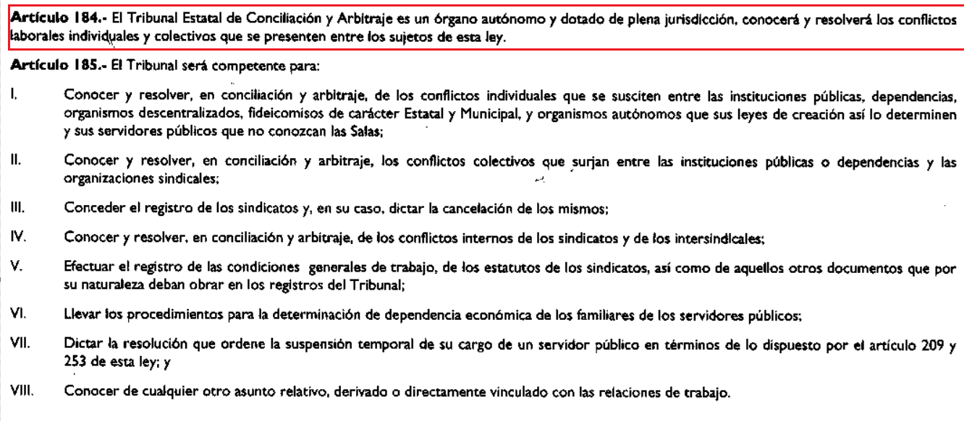

- De lo anterior, se colige que el Tribunal Estatal de Conciliación y Arbitraje es competente para conocer y resolver los conflictos laborales individuales y colectivos.

- Seguidamente, el Manual de Organización establece que el Tribunal Estatal de Conciliación y Arbitraje, se integrará por un Pleno quien tendrá las siguientes facultades y obligaciones.

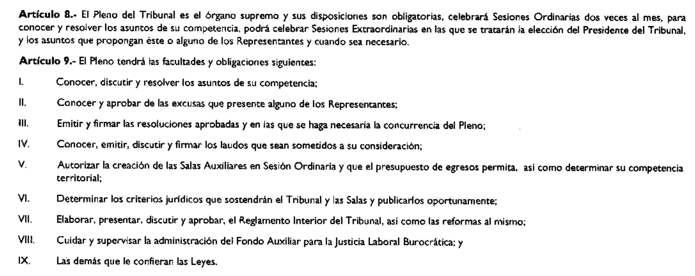

- De lo referido, se precisa que el Pleno del Tribunal Estatal de Conciliación y Arbitraje, conoce y resuelve de los asuntos de su competencia mediante resoluciones y acuerdos.

- En esa línea, el Manual de Organización del Tribunal Estatal de Conciliación y Arbitraje, regula que el Pleno tiene las siguientes funciones.
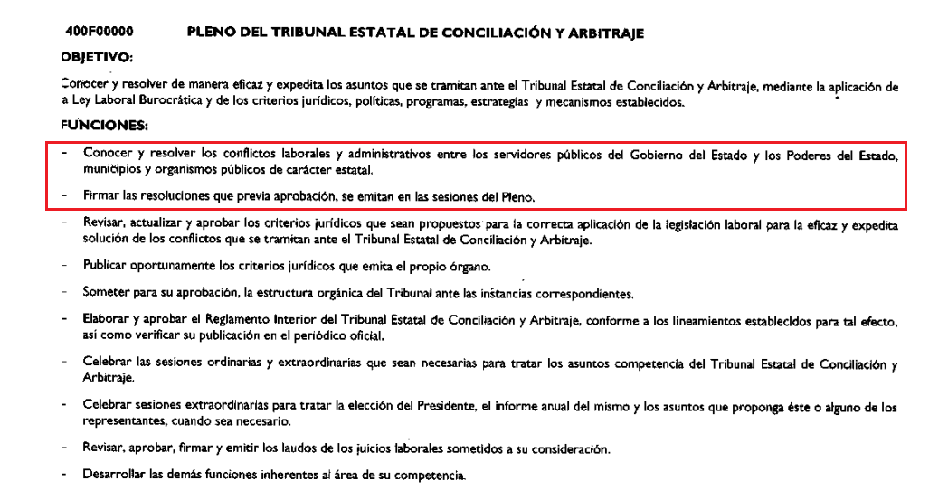

- De lo anterior, se colige que el Pleno del Tribunal Estatal de Conciliación y Arbitraje, resuelve sobre los conflictos laborales entre los servidores públicos y los Poderes del Estado, Municipios y Organismos Públicos de Carácter Estatal, emitiendo resoluciones y conociendo de los juicios de su competencia.

- Seguidamente de la integración del Tribunal Estatal de Conciliación y Arbitraje, se observa que cuenta con la Secretaría General Jurídica y Consultiva, quien tiene las siguientes funciones.
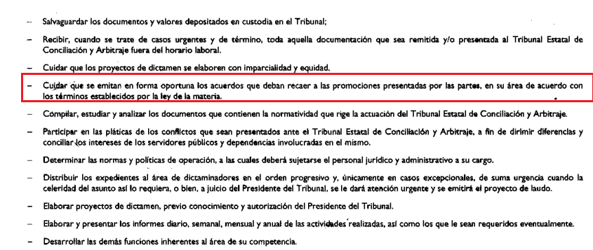
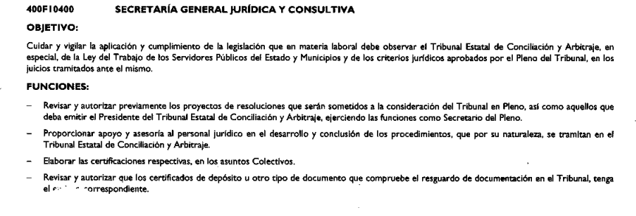

- De lo anterior, se debe de precisar que la Secretaría General, Jurídica y Consultiva, cuida que se emitan en forma oportuna loas acuerdos que deban de recaer a las promociones presentadas por las partes, en este caso la RECURRENTE, por lo que, se fija que dicha Secretaría puede el servidor públicos habilitado que pueda tener el acuerdo solicitado por la RECURRENTE.

- De lo expuesto anteriormente, se determina que el SUJETO OBLIGADO si cuenta las facultades para contar con la información solicitada por la RECURRENTE, por lo que, para colmar el derecho de acceso a la información se deberá de atender la solicitud de información y entregar el acuerdo referido en la solicitud de información.

- Ahora bien, en atención al sentido en que se resuelve el presente medio de impugnación, este Instituto no omite señalar que en caso de que la información solicitada no obres en los archivos del SUJETO OBLIGADO, deberá entregar el Acuerdo del Comité de Transparencia, en donde conste la declaratoria de inexistencia de la misma, con fundamento en lo dispuesto en el artículo 113 de la Ley de Protección de Datos Personales estatal.

- En tal caso, la declaratoria a que se ha hecho referencia deberá realizarse, conforme a lo dispuesto en los artículos 94 fracciones III y VIII, 113 de la Ley de Protección de Datos Personales en Posesión de Sujetos Obligados del Estado de México y Municipio; 169 y 170 de la Ley de Transparencia y Acceso a la Información Pública del Estado de México y Municipios de aplicación supletoria; preceptos que establecen la forma en que los sujetos obligados deben dar curso a las declaratorias de inexistencia.

- Resulta aplicable el criterio de interpretación en el orden administrativo número 0008-19 emitido por Acuerdo del Pleno del Instituto de Transparencia y Acceso a la Información Pública del Estado de México y Municipios, que a la letra dice:
INEXISTENCIA DE LA INFORMACIÓN. SUPUESTOS PARA EMITIR LA RESOLUCIÓN DE LA. De conformidad con los artículos 19, párrafo tercero y 170 de la Ley de Transparencia y Acceso a la Información Pública del Estado de México y Municipios, el Comité de Transparencia deberá emitir un acuerdo de inexistencia de información debidamente fundado y motivado, para justificar por qué no obra en los archivos del Sujeto Obligado la información que deriva de las facultades, competencias y atribuciones que los ordenamientos jurídicos aplicables le otorgan, la cual debió generar, poseer y administrar. Por tanto, en términos de los numerales previamente citados, el referido acuerdo de inexistencia procede en los siguientes momentos: a) cuando no se generó, poseyó o administró el documento teniendo la obligación conforme a la presunción legal que deriva de las facultades, competencias y atribuciones que los ordenamientos jurídicos aplicables le otorgan; b) que habiendo sido generada, poseída o administrada, por algún motivo ya no se cuenta con la información solicitada; o bien, c) cuando el Sujeto Obligado fue omiso en ejercer una facultad, competencia o atribución inexcusable. Supuestos que, de actualizarse, deberán acreditarse con las exigencias legales contempladas en los numerales 49, fracción II, 169 y 170 de la Ley de Transparencia de la entidad, a través de una resolución del Comité de Transparencia del Sujeto Obligado que confirme la inexistencia de la información, acto jurídico que genera certeza jurídica al particular de que se realizó un criterio de búsqueda exhaustivo y razonable con la debida justificación de la falta de información y en su caso, las consecuencias de ello.

- En mérito de todo lo expuesto, ante lo fundado de las razones o motivos de inconformidad hechos valer por el Recurrente, este Instituto estima que lo dable es ordenar al Sujeto Obligado dé trámite y respuesta a la solicitud de acceso a datos personales la información, atendiendo lo señalado en el presente Considerando.

- Ahora bien, de ser el caso que la información solicitada por la RECURRENTE no obre en los archivos del SUJETO OBLIGADO por no haberse generado, poseído o administrado, bastará con sé que se haga del conocimiento de la RECURRENTE de acuerdo con el artículo 19 párrafo segundo de la Ley de Transparencia y Acceso a la Información Pública del Estado de México y Municipios.

- Por otro lado, es necesario señalar que el recurso de revisión previsto en la Ley de Protección de Datos local no es la vía idónea para investigar y sancionar a servidores públicos con motivo de la falta de respuesta a solicitudes de ejercicio de los derechos ARCO; no obstante, ante la vulneración del derecho de acceso a datos personales y de conformidad con las razones o motivos de inconformidad expuestos al momento de interponer este medio de impugnación, resulta procedente dar vista a la Secretaría Técnica del Pleno, para que en el ejercicio de las competencias reservadas integre y remita al Órgano de Control Interno competente, un expediente formado con motivo de las presuntas infracciones de carácter omisivo cometidas en detrimento al derecho del ejercicio de los derechos ARCO.

- En efecto, la Secretaría Técnica del Pleno hará del conocimiento del órgano interno de control competente de las infracciones en que el Sujeto Obligado incurrió, toda vez que la naturaleza de investigar y sancionar corresponde a un ente distinto a éste a través de un procedimiento diferente al recurso de revisión, lo cual se encuentra previsto en la Ley de Protección de Datos Personales en Posesión de Sujetos Obligados del Estado de México, específicamente en sus artículos 137 último párrafo y 165, que señalan lo siguiente:
Artículo 137. (…)

Cuando el Instituto determine durante la sustanciación del recurso de revisión que se pudo haber incurrido en una probable responsabilidad por el incumplimiento a las obligaciones previstas en la presente Ley y demás disposiciones que resulten aplicables en la materia, deberán hacerlo del conocimiento del órgano interno de control o de la instancia competente del responsable para que ésta inicie, en su caso, el Procedimiento de Responsabilidad respectivo.

Artículo 165. Serán causas de responsabilidad administrativa de las y los servidores públicos por incumplimiento de las obligaciones establecidas en la presente Ley, las siguientes::

I. Actuar con negligencia, dolo o mala fe en la sustanciación de las solicitudes de acceso, rectificación, cancelación u oposición de datos personales, así como los demás derechos previstos por esta Ley.
(…)
XXI. Incumplir los plazos de atención previstos en la presente Ley para responder las solicitudes para el ejercicio de los derechos ARCO o para hacer efectivo el derecho que se trate.
(…)

- De manera complementaria a lo anterior, es conveniente señalar que la fracción XXVII, del artículo 19 del Reglamento Interior del Instituto de Transparencia, Acceso a la Información y Protección de Datos Personales, dispone lo siguiente:
Artículo 19. Corresponde a la Secretaría Técnica del Pleno ejercer las atribuciones siguientes:
(…)
XXVII. Remitir al Órgano Interno de Control de los Sujetos Obligados o, en su caso, a la autoridad que corresponda, el expediente que contenga las presuntas infracciones cometidas en el marco de la Ley de Transparencia, para la promoción de responsabilidades y sanciones, así como dar seguimiento al resultado de los procedimientos instaurados;
(…)

- Por lo que, es procedente dar vista a la Secretaría Técnica del Pleno a efecto de que ejerza las atribuciones previstas en la normatividad aplicable y comunique al Órgano Interno de Control de este Instituto para que éste último en ejercicio de sus atribuciones atienda las directivas marcadas en la propia Ley de la materia, con fundamento en su artículo 137, el cual estipula que cuando este Órgano Garante determine durante la sustanciación del recurso de revisión que pudo haberse incurrido en una probable responsabilidad por el incumplimiento a las obligaciones previstas en esta Ley y las demás disposiciones jurídicas aplicables en la materia, deberá hacerlo del conocimiento del Órgano Interno de Control de la instancia competente para que éste inicie, en su caso, el procedimiento de responsabilidad respectivo, cuyo resultado deberá de ser informado al Instituto.

- Por último, es necesario señalar que la modalidad elegida por la RECURRENTE para la entrega de la información fue la de copias certificadas, por lo que, es necesario señalar que dicha modalidad de entrega recae en el supuesto previsto en el artículo 174 fracciones I, III y párrafo segundo de la Ley de Transparencia y Acceso a la Información Pública del Estado de México y Municipios, a saber:
“Artículo 174. En caso de existir costos para obtener la información deberán cubrirse de manera previa a la entrega y no podrán ser superiores a la suma de:
I. El costo de los materiales utilizados en la reproducción de la información;
...
III. El pago de la certificación de los documentos, cuando proceda.
...
La información deberá ser entregada sin costo, cuando implique la entrega de no más de veinte hojas simples. Las unidades de transparencia podrán exceptuar el pago de reproducción y envío atendiendo a las circunstancias socioeconómicas del solicitante, en términos de los lineamientos que expida el Instituto.”

- Seguidamente, las cuotas de los derechos aplicables para la expedición de documentos solicitados en el ejercicio del derecho de acceso a la información pública, se encuentran previstas en el Código Financiero del Estado de México, el cual regula la actividad financiera estatal y municipal, entendiendo a dicha actividad la que comprende la obtención, administración y aplicación de los ingresos públicos, así como lo conducente a la transparencia y difusión de la información financiera relativa al presupuesto, ejercicio, evaluación y rendición de cuentas, en apego a las disposiciones aplicables en la materia.

- Por tanto, se tiene que el artículo 7, del Código referido establece que, para cubrir el gasto público y demás obligaciones a su cargo, el Estado y los Municipios percibirán en cada ejercicio fiscal los impuestos, derechos, aportaciones de mejoras, productos, aprovechamientos, ingresos derivados de la coordinación hacendaria, e ingresos provenientes de financiamientos, establecidos en la Ley de ingresos.

- Asimismo, el artículo 9 en su fracción II define a los derechos como las contraprestaciones establecidas en este Código que deben pagar las personas físicas y jurídicas colectivas, por el uso o aprovechamiento de los bienes del dominio público de la Entidad, así como por recibir servicios que preste, el Estado, sus organismos y Municipios en funciones de derecho público.

- Así, se tiene que el cobro por la certificación de los documentos a entregar, es un ingreso al que tienen derecho los municipios y su destino es cubrir el gasto público y demás obligaciones a su cargo, toda vez que es una ganancia lícita que se debe obtener con el cumplimiento de la obligación de la parte Recurrente a realizar el pago establecido en el artículo 73 del Código Financiero.
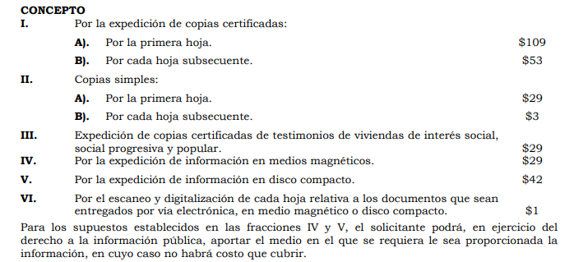

- Como se advierte, los derechos por la certificación de la primera hoja, equivalen a $109 pesos mientras que los derechos para cada una de las subsecuentes equivalen a $53 pesos.

- En este sentido, si la información solicitada sobre pasa las veinte fojas la RECURRENTE deberá realizar el pago correspondiente.

- Asimismo, se precisa que para la entrega de la información certificada tal y como fue solicitada por el particular, debemos tener en cuenta que los Lineamientos para la Recepción, Trámite y Resolución de las Solicitudes de Acceso a la Información Pública, así como de los Recursos de Revisión que deberán observar los Sujetos Obligados por la Ley de Transparencia y Acceso a la Información Pública del Estado de México y Municipios; disponen en el numeral treinta y ocho, incisos e), f) y h), que en el caso de que la información se haya solicitado en una modalidad que sea técnicamente factible y que constituya un costo de reproducción, los Sujetos Obligados deberán hacer del conocimiento de los particulares previamente, el costo total por la reproducción y certificación de la información requerida, así como el procedimiento para la entrega de la misma en el que se establezca: procedimiento para realizar el pago correspondiente, lugar, día y horarios en los que podrá presentarse a recoger las copias certificadas y el nombre del o los servidores públicos que le atenderán.

- Asimismo, no debe perderse de vista el contenido del artículo 166 de la Ley de Transparencia y Acceso a la Información Pública del Estado de México y Municipios, que señala a la literalidad lo siguiente:
“Artículo 166. La obligación de acceso a la información pública se tendrá por cumplida cuando el solicitante tenga a su disposición la información requerida, o cuando realice la consulta de la misma en el lugar en el que ésta se localice.
La Unidad de Transparencia tendrá disponible la información solicitada, durante un plazo mínimo de sesenta días hábiles, contado a partir de que el solicitante hubiere realizado, en su caso, el pago respectivo, el cual deberá efectuarse en un plazo no mayor a treinta días hábiles.
Transcurridos dichos plazos, si los solicitantes no acuden a recibir la información requerida los sujetos obligados darán por concluida la solicitud y procederán, de ser el caso, a la destrucción del material en el que se reprodujo la información.
Cuando el sujeto obligado no entregue la respuesta a la solicitud dentro del plazo previsto en la Ley, la solicitud se entenderá negada y el solicitante podrá interponer el recurso de revisión previsto en este ordenamiento.
Una vez entregada la información, el solicitante acusará recibo por escrito, dándose por terminado el trámite de acceso a la información.”

- Razón por la cual, para dar cumplimiento a la presente resolución, el SUJETO OBLIGADO deberá hacer del conocimiento de la parte RECURRENTE, vía SARCOEM, el costo por la reproducción y certificación de la información requerida, así como el procedimiento para la entrega de la misma una vez que haya efectuado el pago por concepto de derechos, en el que se establezca: lugar, día y horarios en los que podrá presentarse a recoger las copias certificadas, así como el nombre del o los servidores públicos que le atenderán.

- Ahora bien, conviene señalar que si bien dicha modalidad de entrega en copias certificadas faculta a los servidores públicos para que expidan certificaciones de los documentos solicitados que obran en los archivos de las dependencias o entidades en copia simple u original según sea el caso; también lo es que, en materia de acceso a la información la certificación únicamente por efecto constata que la copia certificada que se entrega es una reproducción fiel del documento -original o copia simple- que obra en los archivos de la dependencia o entidad requerida, en ese orden de ideas, la certificación, para efectos de acceso a la información, no tiene como propósito que el documento certificado haga las veces de un original, sino dejar evidencia de que los documentos obran en los archivos de los sujetos obligados, tal cual se encuentran, lo cual deberá quedar precisado en la leyenda de certificación correspondiente.
- Sirve de fundamentación a lo antes expresado, el criterio 06/2017 vigente a la fecha de la solicitud de información, emitido por el Instituto Nacional de Transparencia, Acceso a la Información y Protección de Datos Personales:
Copias certificadas, como modalidad de entrega en la Ley Federal de Transparencia y Acceso a la Información Pública corrobora que el documento es una copia fiel del que obra en los archivos del sujeto obligado. Los artículos 125, fracción V y 136 de la Ley Federal de Transparencia y Acceso a la Información Pública, prevén que el acceso a la información se dará en la modalidad de entrega elegida por los solicitantes, como lo es, en copia certificada. Considerando que el artículo 1° de la Ley en cita tiene como finalidad proveer lo necesario para garantizar el acceso de toda persona a la información en posesión de los sujetos obligados del ámbito federal, la certificación en materia de transparencia y acceso a la información tiene por efecto constatar que la copia certificada entregada es una reproducción fiel del documento -original o copia simple- que obra en los archivos del sujeto obligado. En ese orden de ideas, la certificación, para efectos de acceso a la información, a diferencia del concepto que tradicionalmente se ha sostenido en diversas tesis del Poder Judicial de la Federación, no tiene como propósito que el documento certificado haga las veces de un original, sino dejar evidencia de que los documentos obran en los archivos de los sujetos obligados, tal como se encuentran.

- Por las circunstancias específicas de haber sido solicitada la información de manera certificada, ésta tiene que ser entregada/remitida de manera física a efecto de satisfacer dicha modalidad.

- Así, con fundamento en lo prescrito en los artículos 5, trigésimo tercero y trigésimo cuarto, fracciones IV y V de la Constitución Política del Estado Libre y Soberano de México y los artículos 2 fracción II, 11, 81, 82 fracciones I y III, 127, 128, 129, 133 y 137 de la Ley de Protección de Datos Personales en Posesión de Sujetos Obligados del Estado de México; 185 y 188 de la Ley de Transparencia y Acceso a la Información Pública del Estado de México y Municipios de aplicación supletoria en materia del ejercicios de los derechos de acceso, rectificación, cancelación y oposición de datos personales, este Pleno:----------------

R E S U E L V E

PRIMERO. Resultan fundadas las razones o motivos de inconformidad hechos valer por la Recurrente, en términos del Considerando CUARTO de la presente resolución.

SEGUNDO. Se ORDENA al Sujeto Obligado que atienda la solicitud de acceso a datos personales 00004/TRIECA/AD/2024 en términos del Considerando CUARTO de esta resolución; en copias certificadas (sin costo) de resultar aplicable, previa acreditación de identidad, de lo siguiente:

- Acta de fecha ocho de octubre de dos mil veinticuatro, contenida dentro del Juicio Laboral SAT32/2024 del índice de la Sala Auxiliar de Tlalnepantla.

Para la acreditación de la identidad y entrega de la documentación, la Unidad de Transparencia deberá indicar a la RECURRENTE, a través del SARCOEM, los días, horarios, y ubicación, así como el nombre del servidor público que le atenderá, a efecto de corroborar que exista identidad entre la solicitante, de Acceso a Datos Personales y la identificación exhibida a través del SARCOEM.

De ser el caso que la información solicitada por la RECURRENTE no obre en los archivos del SUJETO OBLIGADO por no haberse generado, poseído o administrado, bastará con sé que se haga del conocimiento de la RECURRENTE de acuerdo con el artículo 19 párrafo segundo de la Ley de Transparencia y Acceso a la Información Pública del Estado de México y Municipios.

TERCERO. NOTIFÍQUESE POR SARCOEM. la presente resolución al Titular de la Unidad de Transparencia del Sujeto Obligado, para que conforme al artículo 137, segundo párrafo y 141 de la Ley de Protección de Datos Personales en Posesión de Sujetos Obligados del Estado de México y Municipios, dé cumplimiento a lo ordenado dentro del plazo de diez días hábiles e informe a este Instituto en un plazo de tres días hábiles siguientes sobre el cumplimiento dado a la presente y, se le apercibe que en caso de negarse a cumplir la presente resolución o hacerlo de manera parcial, se le impondrá una medida de apremio de conformidad con lo previsto en los artículos 198, 200, fracción III; 214, 215 y 216 de la Ley de Transparencia y Acceso a la Información Pública del Estado de México y Municipios. De conformidad con el artículo 198 de la Ley de Transparencia y Acceso a la Información Pública del Estado de México y Municipios, de considerarlo procedente, el Sujeto Obligado de manera fundada y motivada, podrá solicitar una ampliación de plazo para el cumplimiento de la presente resolución.

CUARTO. NOTIFÍQUESE POR SARCOEM a la persona Recurrente la presente Resolución.

QUINTO. Asimismo se hace del conocimiento de la RECURRENTE que de conformidad con lo establecido en el artículo 142 de la Ley de Protección de Datos Personales en Posesión de Sujetos Obligados del Estado de México y Municipios podrá promover el Juicio de Amparo, en términos de las leyes aplicables.

SEXTO. Gírese oficio a la Secretaría Técnica del Pleno de este Instituto para hacer del conocimiento del Órgano Interno de Control competente la presente resolución, a fin de que de conformidad con el artículo 190 de la Ley de Transparencia y Acceso a la Información Pública del Estado de México y Municipios se determine lo conducente, en términos de lo señalado en el Considerando CUARTO de la presente resolución.

ASÍ LO RESUELVE, POR MAYORÍA DE VOTOS, EL PLENO DEL INSTITUTO DE TRANSPARENCIA, ACCESO A LA INFORMACIÓN PÚBLICA Y PROTECCIÓN DE DATOS PERSONALES DEL ESTADO DE MÉXICO Y MUNICIPIOS, CONFORMADO POR LOS COMISIONADOS JOSÉ MARTÍNEZ VILCHIS EMITIENDO VOTO PARTICULAR CONCURRENTE, MARÍA DEL ROSARIO MEJÍA AYALA, SHARON CRISTINA MORALES MARTÍNEZ, LUIS GUSTAVO PARRA NORIEGA EMITIENDO VOTO DISIDENTE Y GUADALUPE RAMÍREZ PEÑA EMITIENDO VOTO PARTICULAR CONCURRENTE; EN LA VIGÉSIMA SESIÓN ORDINARIA, CELEBRADA EL CUATRO (04) DE JUNIO DE DOS MIL VEINTICINCO, ANTE EL SECRETARIO TÉCNICO DEL PLENO ALEXIS TAPIA RAMÍREZ.

